shadyurl.com

- Descrição do website:
O endereço do site que realizaremos a análise é : http://www.shadyurl.com/.
O objetivo principal do site é modificar o URL que o usuário escolher, deixando-o suspeito e assustador ( assim como ele mesmo descreve no site ).

O site não tem muitas funcionalidades, para ser mais exato ele tem apenas duas. As funções do ShadyURL.com é coletar a URL que o usuário deu de entrada, modificá-la e encurta-la, mudando completamente o URL para que fique bizarro e amedrontador, mas levando para o mesmo site de origem.

- Descrição do website:
  - Visão geral:
Apesar de não termos a informação do ano da criação desse site, dá para notar nitidamente que é um site mais antigo, mas como ele não nos dá muita opção de funcionalidades, as que ele nos apresenta são simples mas funcionam perfeitamente.
A navegação no site é leve e um pouco truncada, por se tratar de um projeto mais antigo
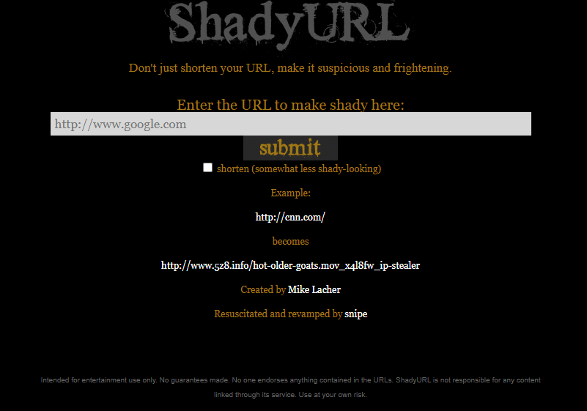

  - Facilidade de uso:
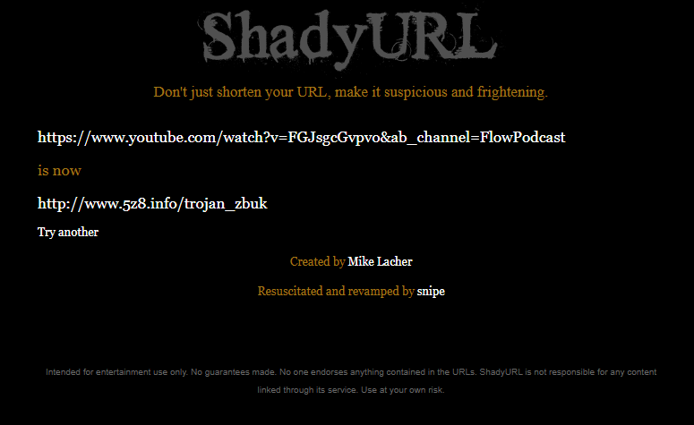
Muito fácil de ser usado. Instruções curtas e claras com exemplos de resultados, ao inserir a url e enviar, ele te leva para outra página somente com as informações do resultado o que facilita a obtenção da informação.

  - Lista de features:
A única feature é modificar a url desejada, gerando outra url suspeita para o mesmo destino, somente tendo a escolha entre um url curto ou longo.

  - Aplicações e benefícios:
A alteração de url, principalmente de um url muito extenso, é muito útil para facilitar o compartilhamento desse link.
O site se propõe a alterar o url para algo sombrio, não possui muita utilidade nem benefícios além da parte de humor carregada pelo link e o encurtamento dele.

  - Área/nicho:
O nicho escolhido pelo site é o de encurtar url.

- Arquitetura:
Sobre como funciona o encurtamento de url do site : É fornecido um url pelo usuário, esse url é salvo em um banco de dados e é gerado um url menor com uma combinação de caracteres praticamente únicos devido ao número de possibilidades fazendo referência ao url fornecido pelo usuário linkando os ulr, fazendo que o url gerado leve diretamente ao url fornecido pelo usuário.
Sobre a parte “Shady” do site, é possível que exista um banco de dados ou somente um array com diversas palavras como “hack” e diversos termos utilizados em golpes na internet e esses termos são aleatoriamente escolhidos e concatenados até atingir uma faixa de caracteres.
O servidor web utilizado : Não consegui encontrar somente inspecionando a pagina, então acabei utilizando esse site https://digital.com/best-web-hosting/who-is/ para descobrir que é “Digital Ocean” o provedor.
A linguagem de programação usada para o back end é PHP, o site facilitou isso deixando na url destino a extensão php do arquivo, http://www.shadyurl.com/create.php. Também é usado JS, porém não foi possível distinguir se é utilizado somente na estrutura do site, ou se também atua na lógica.

- Comentários:
O site é simples e realiza o que é se propõe a fazer, acredito que existam provedores de encurtamento de url mais eficientes porém é rápido e se mostrou consistente em todos os testes, também é gratuito e não exige login.

Integrantes do grupo:
Matheus Santos 22050478
George Povoa 22051262

